**《Java语言程序设计基础教程》**

**上机实验指导手册**

**实验十五 网络编程的应用**

## 【目的】

1. 掌握统一资源定位符（URL）
2. 了解基于TCP的网络程序设计方法

## 【内容】

### 基于TCP的聊天窗体程序

参考教材P449页案例，实现基于TCP的聊天应用程序。

*注意，需要在两个eclipse窗口里进行编写，分别运行服务端和客户端程序。*

服务端界面如下图所示：

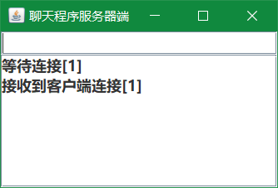

客户端如下图所示：

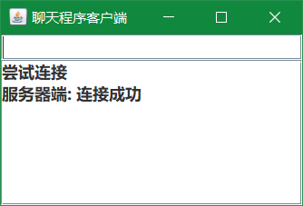

服务端代码如下：

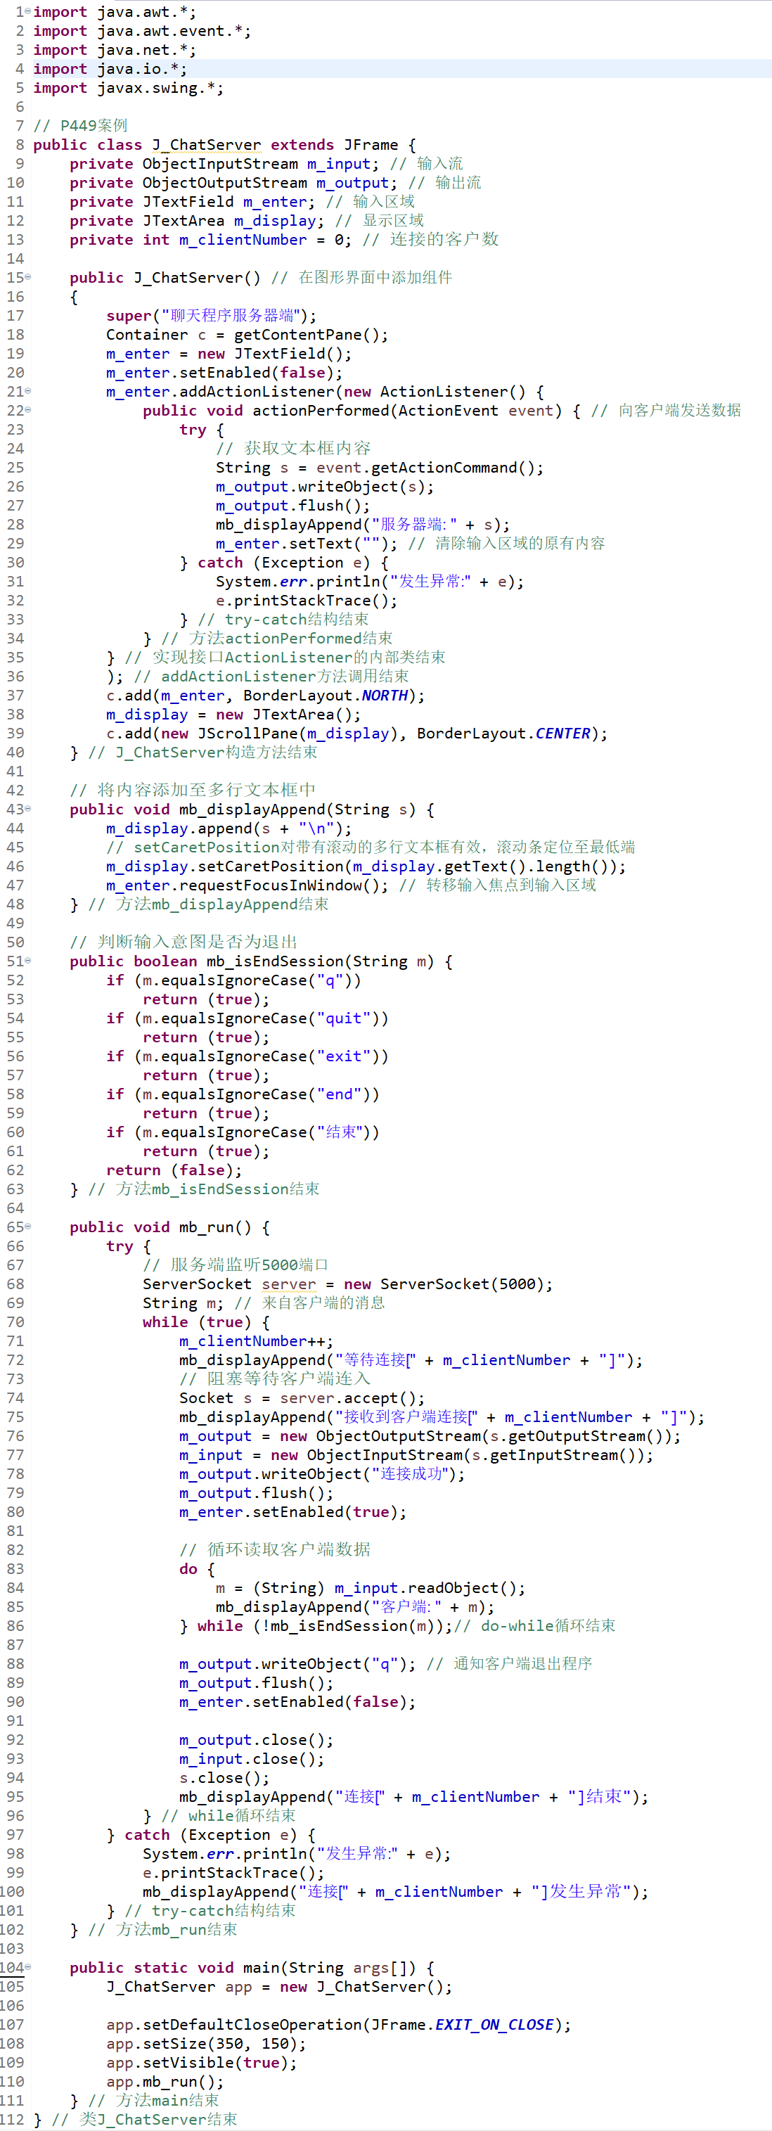

客户端代码如下：

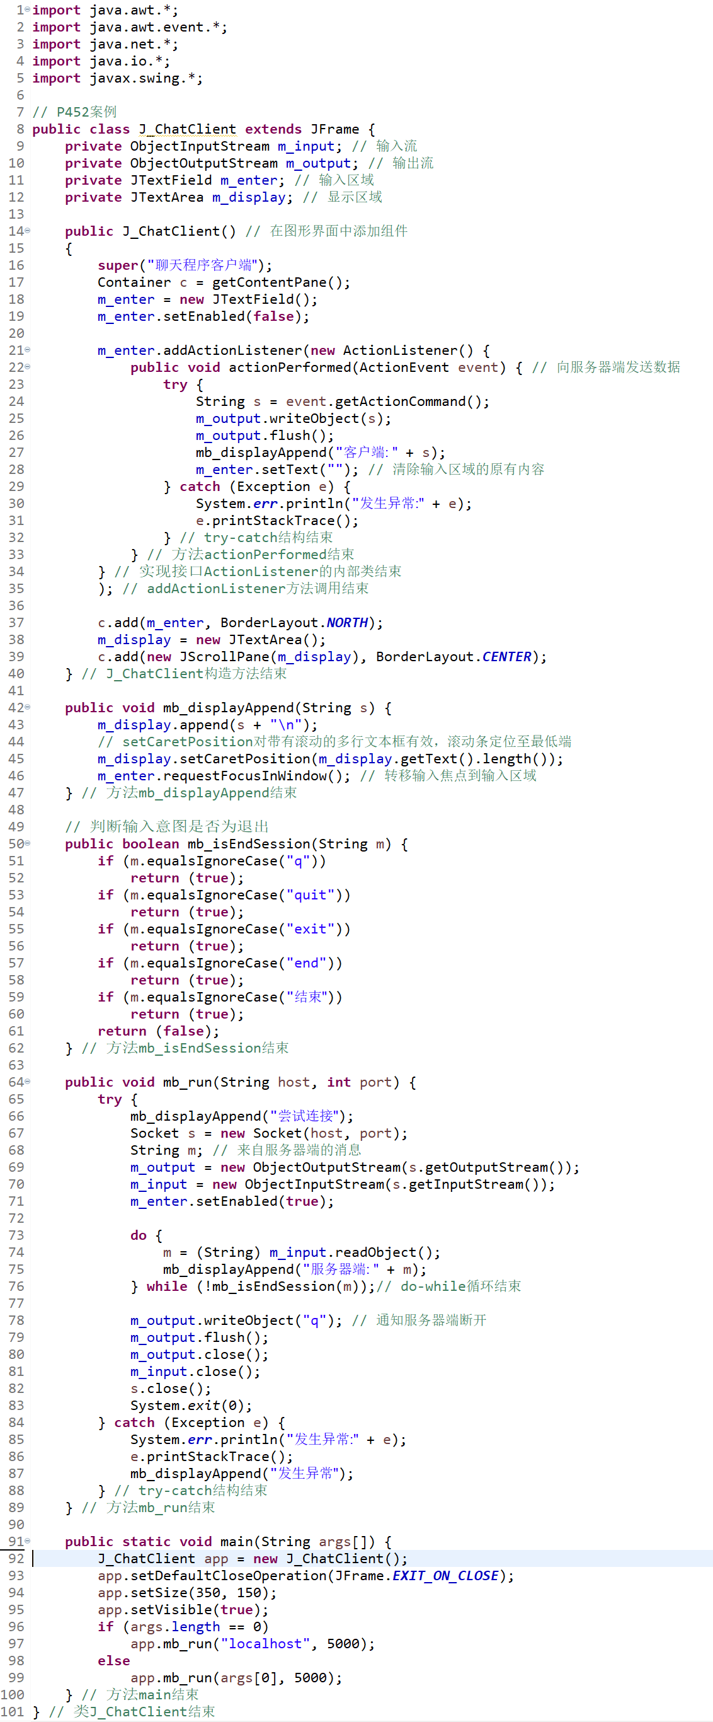

**请回答以下问题：（新建文本文档写下答案并提交！）**

**1、输入文本框是按照什么规则进行禁用的？请描述完整过程**

**2、服务端和客户端程序的运行是否有先后顺序要求？并说明为什么？**

**3、服务端是否支持同时多个客户端的连接请求？并说明为什么？如果不可以，请简单描述支持多个客户端同时请求的方案。**

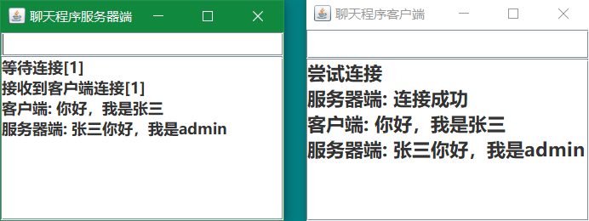

**【提交产物】**

1. 服务端和客户端代码；
2. 聊天交互截图，需要包含个人姓名，如上图所示；
3. 思考题答案，在文本文档里写下即可。

**提升编码效率之eclipse智能提示的设置：**

(1). 打开Eclipse，选择打开" Window － Preferences"。

(2). 在目录树上选择"Java－Editor－Content Assist"，在右侧的"Auto-Activation"找到"Auto Activation triggers for java"选项。默认触发代码提示的就是"."这个符号。

(3). 在"Auto Activation triggers for java"选项中，将"."更改：.abcdefghijklmnopqrstuvwxyzABCDEFGHIJKLMNOPQRSTUVWXYZ

